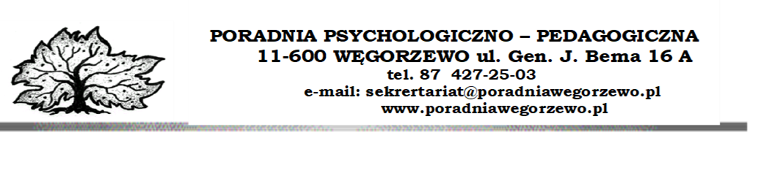

Załącznik Nr 3

do Regulaminu rekrutacji i uczestnictwa

w Programie „Za życiem”

………………………………………..

(pieczęć placówki medycznej)

**ZAŚWIADCZENIE LEKARSKIE**

uprawniające do korzystania ze wsparcia, o którym mowa w art. 4 ust. 2 pkt 1 i 4 oraz art.12 ust. 2 pkt 1ustawy

z dnia 4 listopada 2016 r. o wsparciu kobiet w ciąży i rodzin „Za życiem” (Dz. U. 2020 poz. 1329)

Imię i nazwisko ........................................................................ ur. .......................................................

Miejsce zamieszkania ............................................................................................................................

PESEL: ………………………………………………………………………………………………..

1. Ocena zdrowia dziecka* (właściwe zaznaczyć).

* Stan zdrowia wskazuje na niepełnosprawność dziecka - dziecko cierpi na ciężkie i nieodwracalne upośledzenie albo nieuleczalną chorobę zagrażającą życiu, które powstały w prenatalnym okresie rozwoju dziecka lub w czasie porodu.
* Stan zdrowia dziecka wskazuje na zagrożenie niepełnosprawnością.

Rozpoznanie choroby lub innego problemu zdrowotnego wraz z oznaczeniem alfanumerycznym, zgodnym z aktualnie obowiązującą Międzynarodową Statystyczną Klasyfikacją Chorób i Problemów Zdrowotnych (ICD) oraz wynikające z tej choroby lub innego problemu zdrowotnego ograniczenia w funkcjonowaniu dziecka.

……………………………………………………………………………………………………………………………………………………………………………………………………………………………………………………………………………………………………………………………………………………………………………………………………………………………………………………………………………………………………………

……………………………………………………………………………………………………………………………………………………………………………………………………………………………………………………………………………………………………………………………………………………………………………………………………………………………………………………………………………………………………………

……………………………………………………………………………………………………………………………………………………………………………………………………………………………………………………………………………………………………………………………………………………………………………………………………………………………………………………………………………………………………………

……………………………………………………………………………………………………………………………………………………………………………………………………………………………………………………………………………………………………………………………………………………………………………………………………………………………………………………………………………………………………………

1. Opis przebiegu choroby i dotychczasowego leczenia.

……………………………………………………………………………………………………………………………………………………………………………………………………………………………………………………………………………………………………………………………………………………………………………………………………………………………………………………………………………………………………………

1. Ocena wyniku leczenia i rokowania.

……………………………………………………………………………………………………………………………………………………………………………………………………………………………………………………………………………………………………………………………………………………………………………………………………………………………………………………………………………………………………………

1. Rodzina i dziecko wymaga/ nie wymaga* (właściwe zaznaczyć) wsparcia w zakresie opieki wielospecjalistycznej w ramach program kompleksowego wsparcia dla rodzin „Za życiem” realizowanego przez Poradnię Psychologiczno-Pedagogiczną w Węgorzewie, ul. Gen. J. Bema 16A, 11-600 Węgorzewo, pełniącą funkcję Wiodącego Ośrodka Koordynacyjno-Rehabilitacyjno-Opiekuńczego na terenie Powiatu Węgorzewskiego.
2. Zakres wsparcia* (właściwe zaznaczyć):

* psychologiczne
* pedagogiczne
* logopedyczne
* fizjoterapia/rehabilitacja
* integracji sensoryczna
* inne…………………………………………………………………………………………………………………………………………………………………………………………………………………………………………………………………………

......................................................... ...................................................................................

(miejscowość, data) (podpis i pieczątka lekarza)